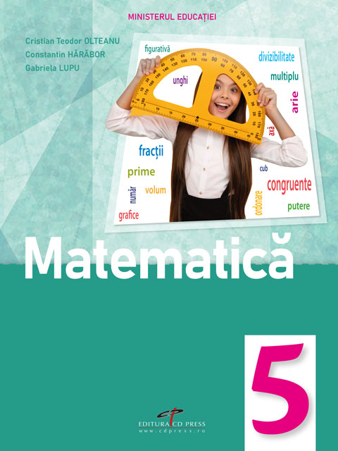
𝗥𝗮̆𝘀𝗽𝘂𝗻𝘀𝘂𝗿𝗶 𝘀̦𝗶 𝘀𝘂𝗴𝗲𝘀𝘁𝗶𝗶 de rezolvare pentru 𝘁𝗼𝗮𝘁𝗲 exercițiile din manual (extras)
Varianta integrală cu răspunsuri va fi adăugată în curând

Lectia 6

Pagina 28
- A) 29x3= 87
b) 1245x4= 4980
c) 291 x10= 2910
2. a) 4x25x7= 700
b) 5x20x74= 7400
c) 2x5x13= 130
d) 8x125x73= 73000
e) 17x20= 340
f) 24x5x3= 360
g) 12x25x67= 20100
h) 15x16x35= 8400
pagina 29

- A) a) 235
b) 100
c) 386
d) 0
e) 253
f) 280
g) 3626
h) 36708
B) a) 367536
b) 37037
c)48600
d) 32450000
e)34300
f) 803130
g) 303030
h)8991
2. a) 25x4x97=9700
b) 3949x100=394900
c) 87x3x 505x4= 261x2020=527220
d) 25x4x5x3= 100x15=1500
e) 37x4=148
3. 6786
4. a)34
b)90
c)72
5. a) 777420
b) 28164
c) 14100
d) 479700
e) 369369
f) 378000
g)615060
h) 211800
6. 164,248,324,408,480,564,648,724,808
7. DA: 0x1x..x99=0
8. a) numere de forma: n0m,nm0, n0n, nn0.
b) 124, 142,222, 241, 118, 181, 214, 412,421.
c)26,62,34,43
d) 2233, 1661,2332,2323,3232,3322,3223,1616,1166,6161,6611,6116.
e) 9211,1129,1291,…
9. 420

10.60-24=36

Lectia 7

- A) 145x10-145x1= 1305
b) 224x10 -224x1=2016
c) 127x10 -127x2=1016
d) 405x 10 - 405x2= 3240
e) 452x10+452x1= 4972
f) 324x10+324x1=3564
g) 125x10+125x2= 1500
h) 345x10+345x2= 4140
2. a) 48x1000-48x1= 47952
b) 1000x 547-1x547= 546453
c) 205x100+205x1= 20705
d) 123x1000+123x1= 123123
3. a) 398(457-456)= 398
b) 1456 ( 345+655)= 1456000
c) 346 (237+49-285) = 346
d) 99x ( 1457+457-1914)= 0
e) 35 (99+1)= 3500
4. a) 107 ( 43+56+1)= 10700
b) 46 ( 39+47)+82 ( 32+23)= 9606
c) 2( 1+2+3+…+10)= 2x10x11:2=110
5. a) 2(3a+2b)= 4040
b) 3(3a+2b)= 6060
c) 4(3a+2b)+9= 8089
6. 37 (27+23)= 1850
7. a) 2016
b) 3
c) 2
8. 25
9. 240
10. 80
11. 374
12. 47900 suma si 958 diferenta
13. 0
14. 12012
15. a )40x42= 1680
b) 50 ( 3x51:2-2)= 3725
c) 20 ( 3x21:2+1)=650
16. a=2, b=4, c =6
17.909x3+99x2= 2727+198= 2925
18. a) creste de 5 ori
b) creste de 100 de ori
19. 2+2+..+2= 2( 1+1+..+1)= 2x 119= 238
Suma cifrelor: 8+238= 246

Lectia 8
Pagina 33
- Da
- A) adevarat
b) A
c)A
d) A
e) A
3. a) 68, 68x7=476
b) 4, 4x324= 1296

- Numerele sunt: 0,6,12,18,24.
Pagina 35
- 8, 41. 426
8 rest 1, 11 rest 10, 150 rest 8.
- A) 426
b) 264
c) 47
d) 28
e) 54 rest 6
f) 18 rest 60
g) 47
h) 2 rest 215
3. 39
4. a ) nu este corect
b) corect
c) nu este corect
5. A 4
B 108
C 10304
D 141
- Gaini= 175 , oi= 33
- 19 cartoane cu 24 in ultimul carton.
- 2
Test 1 A, 2 C, 3 D, 4 D

Lectia 9 Lectia 10

2. a) 216 1 a)da, b) da, c) da, d) nu, e)da, f)nu, g) da
b) 289 2) 83 nu, 34 nu, 96 nu, 107 nu, 312 nu, 9+9 nu
c) 512 3. 36, 49, 64
d) 1225 4. a) nu, b)nu, c) nu, d)da, e) da, f)nu, g)da, h) da, i) da, j) da, k) da, l) da, m )da.
5. a) 5, b) 17, c) 1, d)12, e) 20, f)2, g)2, h)6
3. a) 17 6. Octavian
b) 17 7. 19, 8. 11, 169, 14, 9. 64, , 144, 10. 9³= 729, 11. 2+3+4=9, 12. Exemplu: 15²=225 si
c) 100 16²=256.
d) 7
4. a) 6 Lectia 11
b) 0 1. A) 3¹¹, b)7²⁰, c)5⁶, d)3³⁰, e)11²⁵, f)13⁵⁰, g)23¹⁰⁸, h)17³¹, i)2⁶⁵, j)3
c) 97 2.a)2017, b)1, c)289, d) 8, e)9, f)1, g)9, h)25, i)144.
d) 0 3. A) 2⁹⁹, b)3⁹⁹, c)5⁹⁹
e) 1 4. A)3, b) 18, c 16, d) 3, e) 12, f) 6, g) 6
5. a) 5⁷ 5.a)27, b) 5⁵, c ) 24, d) 2, e) 2⁹⁸, f) 1, g) 2⁹ x 17, h) 4, i) 1, j) 7⁴, k) 1
b) 73⁷ 6. A) 20, b)24, c) 8, d)13, e) 7 ,
6 a) 3 7. A) Adevarat, b) adevarat, c) adevarat
b) 6
c) 3
d) 3
e) 5
f)n, n $∈$ $N$ $*$
7. 36
8. a) 162
b) 10
c) 681
d) 81 si 64, 9) prima varianta : 420000< 2¹⁹
10) 3¹³
Lectia 12

1 A a) < 4. a) >
b) > b) >
c) = 5. b,a,c.
d) > 6. a) 100 sau 121
B a) < b) 5¹⁰
b) > 7. a) 2⁶
c) < b) 11⁶
d) > c) 4⁷
C a) > 8. A) fals
b) < b) fals
c) > c) adevarat 9⁵ > 8⁵
d) = 9. A) 71
e) = b) 2²⁰¹-1
D a) > 10. 2⁵<37<2⁶
b) > 2⁶<98<2⁷
c) < 2⁷< 143<2⁸
d) < TEST
e) < 1D, 2A, 3C,4B.
2 a) 5²< 5³< 5⁶ < 5⁷
b) 2⁷< 4⁷< 5⁷< 7⁷
c) 17⁰< 32²<4⁶ < 8⁵<16⁴
d) 3⁷< 27³<3¹⁰.
3. a) a=b
b) a=b
c) a=b
d) a<b

Lectia 13

1 a) 32=3x10+2x10⁰
b) 205= 2x 10²+0x10¹+5x10⁰
c) 10305= 1x10⁴+3x10²+5x10⁰
d) 32304= 3x10⁴+2x10³+3x10²+4x10⁰
e) 30050= 3x10⁴+5x10¹
f) 123…9= 1x10⁸+2x10⁷+3x10⁶+4x10⁵+5x10⁴+6x10³+7x10²+8x10¹+9x10⁰
2 a) 2323= 23x10²+23
b) 123123= 123x10³+123
c) 123123123= 123 x 10⁶+123x10³+123
d) ababab= ab x10⁴+ab x 10²+ab
3. a) 2351 10.9 (1+11+111+…11..1)= 2111210100
b) 50702 11. 46
c) 437068 12. A) 100101, b) 101101, c) 1111100, d) 1001
d) 30000003003 13. 5, 110100
4.a) 101 14. 111
b) 57 15. 2³+2⁶
c) b0b 16. 8 si 10
d) 101 17. 7,31,21.
e) 1001
5. 8 18. a=4, b=5,c=7,d=7
6. 16, 25, 34 87
7. 2 numere : 14, 23
8. 1335
9 a) 21, b )6, c) 26, d) 32.

Lectia 14

- A) 1 10. A) 5
b) 8 b) 1927
c) 0 c) 2003
d) 37 11. A a) S1=15
e) 21 S2= 1023
2. A a) 378 S3= 2⁶³-1
b) 132080 B a) S1= 15
c) 1 S2= 2002x2003:2= 1001x2003= 2005003
d) 18 C a) S1=15
B a) 207 b) S2=9901
b) 70
c) 4
d) 1
e) 1
f) 2
g) 4
3 c,a,b.
4. 60 lei
5. 50 lei
6. a) 6+2x(3+4)-6=14
b) (6+5)x(4+3)-6=71
7 a ) 3, b) 55, c) 1, d) 0.
8 a) 37, b) 1, c) 990, d) 170, e) 9900
9. 126= 7x3²x2

